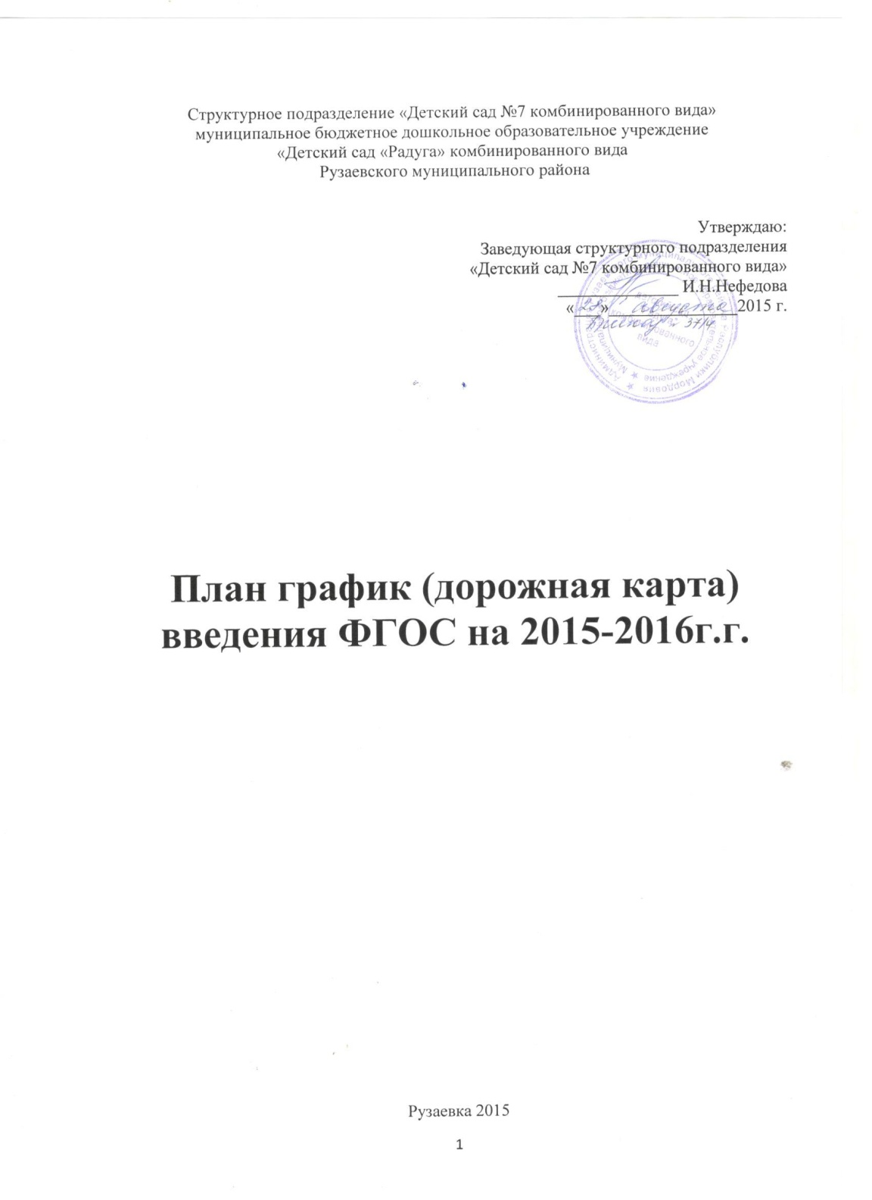

Содержание

Введение………………………………………………………………. 3
Создание нормативного обеспечения введения ФГОС…………… 4
Создание финансово-экономического обеспечения введения
ФГОС………………………………………………………………….. 4
Создание организационного обеспечения введения ФГОС………. 5
Создание кадрового обеспечения введения ФГОС…………………6
Создание информационного обеспечения введения ФГОС………. 6
Создание материально-технического обеспечения введения
ФГОС………………………………………………………………….. 7

Введение

Для обеспечения введения федерального государственного образовательного стандарта (далее – ФГОС) дошкольного образования необходимо проведение ряда мероприятий по следующим направлениям:
- создание нормативного обеспечения введения ФГОС;
- создание финансово-экономического обеспечения введения ФГОС;
- создание организационного обеспечения введения ФГОС;
- создание кадрового обеспечения введения ФГОС;
- создание информационного обеспечения введения ФГОС;
- создание материально-технического обеспечения введения ФГОС.

№ п/п | Мероприятие | Сроки | Ответственный | Результат | Примечание
1 | Создание нормативного обеспечения введения ФГОС дошкольного образования:
 | - Подготовка приказов, локальных актов, регламентирующих введение ФГОС, доведение нормативных документов до сведения всех заинтересованных лиц. | В течение года | Заведующий | Внесение изменений и дополнений в документы, регламентирующих деятельность структурного подразделения  «Детский сад №7 комбинированного вида»
 | - Приведение должностных инструкций работников структурного подразделения «Детский сад №7 комбинированного вида» в соответствие с требованиями ФГОС. | В течение года | Заведующий | Должностные инструкции работников структурного подразделения  «Детский сад №7 комбинированного вида» соответствуют требованиям ФГОС.
 | - Разработка образовательной программы структурного подразделения «детский сад №7 комбинированного вида» | В течение года | Старший воспитатель | Образовательная программа соответствует требованиям ФГОС
 | Корректировка рабочих программ структурного подразделения  «Детский сад №7 комбинированного вида» | Август 2015 | Старший воспитатель | Рабочие программы соответствуют требованиям ФГОС
2 | Создание финансово-экономического обеспечения введения ФГОС:
 | 2.1 Разработка (внесение изменений) локальных актов, регламентирующих установление стимулирующих надбавок и доплат. | В течение года | Заведующий | Положения разработаны в соответствии с требованиями ФГОС
 | 2.2 Заключение дополнительных соглашений к трудовому договору с педагогическими работниками. | Август 2015 | Заведующий | Дополнительные соглашения заключены
3 | Создание организационного обеспечения введения ФГОС дошкольного образования:
 | 3.1 Создание рабочей группы | Апрель2014 | Старший воспитатель | Создание и определение функционала рабочей группы
 | 3.2 Разработка и утверждение плана введения ФГОС структурного подразделения  «Детский сад №7 комбинированного вида» | Август  2015 | Старший воспитатель | Система мероприятий, обеспечивающих внедрение ФГОС.
 | 3.3 Педсовет: «Педагогический анализ итогов воспитательно-образовательной деятельности в условиях перехода ДОУ к реализации ФГОС ДО»  » | Декабрь  2015 | Старший воспитатель | Перечень требований к условиям организации ОП в детском саду при введении ФГОС.
 | 3.4 Консультация ««Реализация ФГОС до в практике работы дошкольных образовательных учреждений»» | Декабрь  2015 | Старший воспитатель | Перечень требований к условиям организации ОП в детском саду при введении ФГОС.
 | 3.4 Комплектование библиотеки в методическом кабинете базовыми документами и дополнительными материалами ФГОС | В течении года | Старший воспитатель | Наличие в детском саду документов по введению ФГОС.
 | 3.5 Проведение анализа условий в предметно-игровой среды, созданных в детском саду в соответствии с требованиями ФГОС. | В течении года | Старший воспитатель | Оценка степени готовности предметно-игровой среды к введению ФГОС.
 | 3.6 Планирование необходимого ресурсного обеспечения образовательного процесса в детском саду | Ноябрь  2015 | Старший воспитатель | План ресурсного обеспечения образовательного процесса в ДОУ
 | 3.7 Разработка модели взаимодействия ДОУ с социальными партнёрами. | Сентябрь  2015 | Старший воспитатель | План реализации взаимодействия ДОУ с социальными партнёрами.
 | 3.8 Утверждение рабочих программ | Август 2015 | Старший воспитатель | Рабочие программы соответствуют требованиям ФГОС.
 | 3.9 Формирование внутренней системы оценки качества дошкольного образования. | Май  2016 | Старший воспитатель | Система оценки качества ДО
 | 3.10 Анализ результатов освоения ОП. Определение её соответствия с требованиями ФГОС. | Май 2015 | Старший воспитатель | Определение необходимых изменений модели образовательной системы ДОУ
4 | Создание кадрового обеспечения введения ФГОС:
 | 4.1 Внесение изменений в план-график повышения квалификации педагогических и руководящих работников ДОУ в связи с введением ФГОС ДО. | В течении года | Старший воспитатель | Поэтапная подготовка педагогических и руководящих кадров к введению ФГОС.
 | 4.2 Создание и корректировка плана научно-методических семинаров с ориентацией на проблемы введения ФГОС ДО. | Ежеквар  тально | Старший воспитатель | Ликвидация профессиональных затруднений.
 | 4.3 Приведение должностных инструкций работников в соответствие с требованиями ФГОС. | Ноябрь 2015 –Январь 2016 | Заведующий | Должностные инструкции работников соответствуют требованиям ФГОС.
5 | Создание информационного обеспечения введения ФГОС ДО:
 | 5.1 Родительское собрание для родителей воспитанников «Содержание ФГОС. Требования Стандарта» | Сентябрь-Октябрь | Заведующий  Старший воспитатель  Воспитатели | Родители ознакомлены с содержанием ФГОС.
 | 5.2 Информирование родительской общественности и социума о подготовке к внедрению ФГОС и результаты внедрения через СМИ, сайт, информационные стенды. | Ежемесячно | Заведующий  Старший воспитатель  Воспитатели | Распространение информации о внедрении ФГОС
 | 5.3 Участие педагогов в методических объединениях | В течении года | Старший воспитатель  Воспитатели | Распространение позитивного педагогического опыта
 | 5.4. Открытые просмотры, взаимопосещения педагогами ОД, режимных моментов и др. | В течении года | Заведующий  Старший воспитатель  Воспитатели
6 | Создание материально-технического обеспечения введения ФГОС ДО:
 | 6.1 Разработка локальных актов, устанавливающих требования к объектам инфраструктуры ДОУ | Декабрь 2015 –Февраль 2016 | завхоз | Корректировка положения о закупках, о комиссии (контрактной службе).
 | 6.2 Проведение инвентаризации материально-технической, учебно-методической, информационной базы для введения и реализации ФГОС ДО | Ноябрь2015 | Рабочая группа | Инвентаризация проведена
 | 6.3 Обеспечение контролируемого доступа участников образовательного процесса к информационным образовательным ресурсам в сети Интернет | В течение года | завхоз

